Рекомендации

учителя-логопеда
родителям будущих первоклассников
Скоро в школу! Седьмой год жизни -

ответственный и трудный. Вы, конечно, беспокоитесь: справится ли ваш ма лыш со всеми трудностями. А это во много

м зависит от вас. Семья -
это тыл за спиной ребёнка, его опора и
поддержка. Подготовка к школе -

это не только обучение грамоте или счёту. Это и развитие речи, внимания, памяти, мышления, общей и мелкой моторики.

На что обратить внимание в

развитии речи дошкольника,
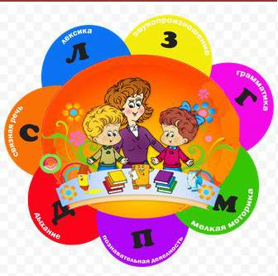

1. Состояние звукопроизношения.

Ребенок к шести годам должен четко произносить все звуки.

2. Состояние фонематических процессов.

Умение ребенка подбирать слова с определенным звуком, владение навыками элементарного звукового анализа и синтеза (определение первого и последнего звуков в слове, умение из звуков составить слово, посчитать количество звуков).

- Состояние грамматического строя.
Следуетобратитьвниманиена

словообразование (дождь - дождик), словоизменение (стул - стулья), согласование (желтый мяч), управление (вышел из дома, рассказал о друге).

4. Состояние слоговой структуры слова. Шестилетний ребенок умеет безошибочно

произносить слова типа: велосипедист, экскурсовод и т.п

5. Состояние словарного запаса.

Следует обратить внимание на наиболее трудные на сегодняшний день разделы: времена года, их признаки, месяцы, дни недели, качества предметов, родственные связи.

6.Состояние связной речи.

Основные акценты должны быть расставлены на умении ребёнка отвечать на вопросы, пересказывать, составлять рассказы по сюжетной картинке, серии картинок

А также:

Коммуникативные функции (общение с

детьми, взрослыми, умение слушать, запоминать и выполнять инструкции). Состояние игровой деятельности (умение играть самостоятельно, в группах, развитие сюжетной игры, умение придумывать и принимать правила).

Развитие элементарных математических навыков (счет в пределах 10, решение элементарных задач).

Развитие процессов внимания, памяти

(например, запоминание 7-8 слов, предметов).

Развитие мышления (обобщение «назови одним словом», классификация «распредели на группы», выделение лишнего с объяснением). Чувство ритма (ребенок отстукивает, отхлопывает заданный ритм).

Если ваш ребенок еще до начала занятий выражает тревогу, боязнь или нежелание идти

- школу, то стоит проконсультироваться с педагогом или психологом о причинах его страхов. Возможно, ему просто не хватает вашего одобрения и похвалы, чтобы быть уверенным в своих силах.

Обязательно возьмите ребенка в магазин за школьными принадлежностями. Пусть он сам выберет карандаши, линейки, альбомы. А вы

лишь деликатно поможете ему сориентироваться.

Помните: обучение грамоте – ответственный период в жизни ребенка. И то, насколько благополучно он будет проходить, во многом зависит от Вас, вашего терпения,

доброжелательности, ласки. Проявляйте истинный интерес ко всему, что связано с обучением. Ни в коем случае не допускайте грубого «нажима», бестактности и других негативных моментов в общении с будущим учеником. Дайте ребенку поверить в собственные силы

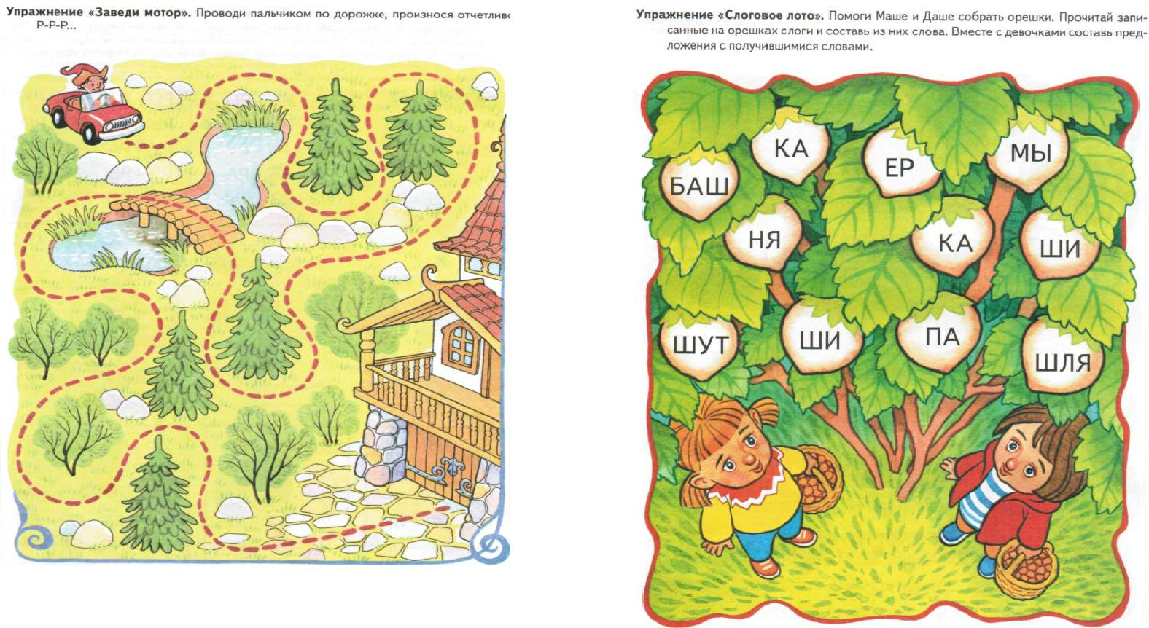
МБДОУ детский сад №95 «Рябинушка»
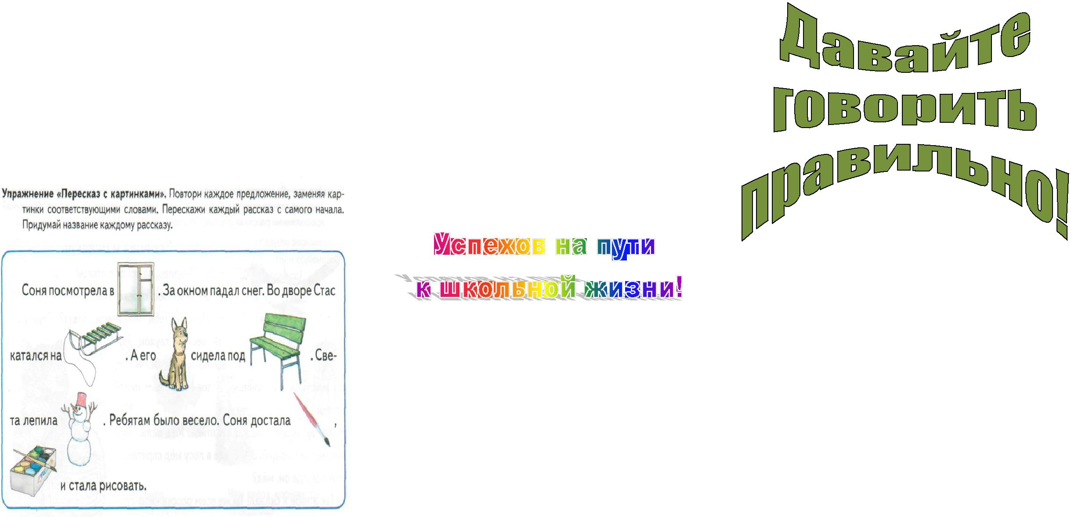

Учитель-логопед Пурбуева О.Б.

Рекомендации учителя-логопеда родителям первоклассников

